Agència d’Actors
Projecte M14

Manual d’Administrador

Autors:
Cristian Sosa
Rocio Alor
Dani Fernàndez
Cristina Roigé

ÍNDEX
Manual de l’usuari. 3
Pàgina d’inici 3
Actors 4
Veure actors 4
Veure fitxa actor 5
Veure llista Papers 5
Obres 6
Veure obres 6
Veure fitxa obra 7
Afegir Obra 8
Modificar obra 10
Eliminar Obra 11
Director 12
Veure Directors 12
Veure fitxa Director 14
modificar director 14
Paper 14
Veure Paper 14
Veure fitxa Paper 15
Contacte 15
Que s’ha de tindre en compte 16

Manual de l’usuari.

Pàgina d’inici
Per accedir a la pàgina web hem d’anar a http://localhost/ProejecteAgenciaActors/index.php

En aquesta pàgina podrem veure la pàgina d’inici.

En aquesta pàgina és pot veure un menú de navegació on és poden accedir als menus Actors, Obres, Director, Contacte i Iniciar Sessió.

En la nostra pàgina d’inici podem veure els nostres actors en una galeria i la nostra presentació.
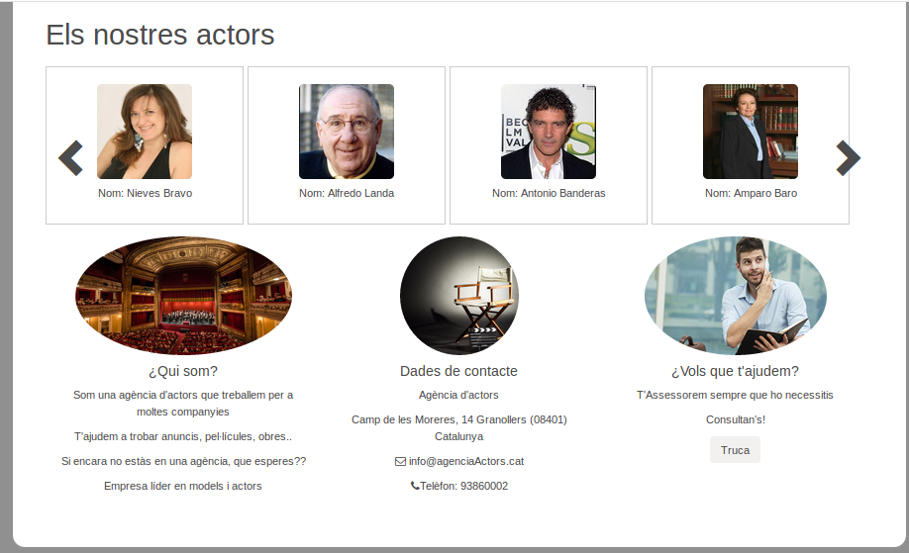

També podem veure el nostre footer amb els principals enllaços i les dades de contacte de la nostra agència

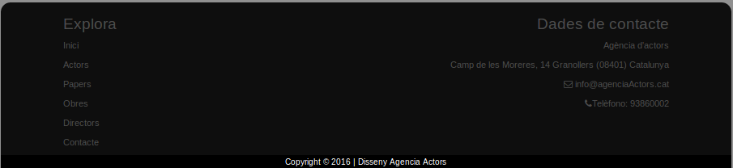

Actors

Veure actors
Clicant a actors s’ens obrirà un desplegable on podem veure l’accés als actors i als papers 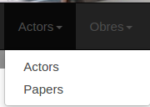

Si cliquem a actors podem els actors que tenim donats d’alta a l’agència i podrem veure la següent vista:
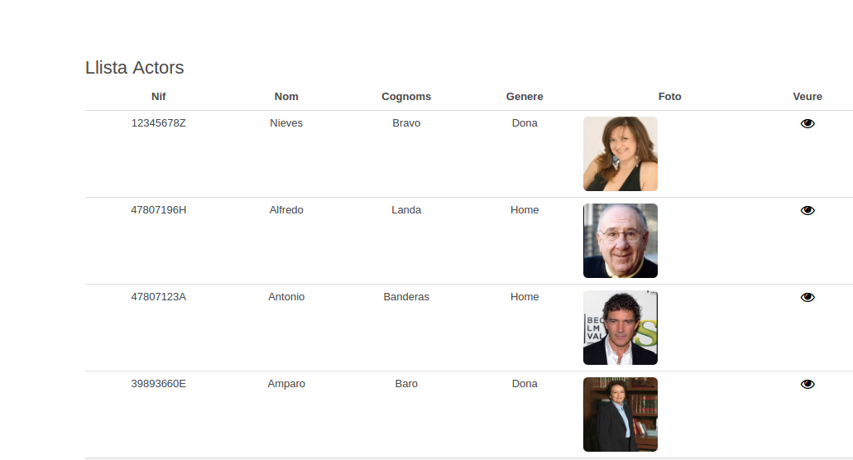

Per anar a la llista d’actors també podem clicar al footer a l’enllaç Actors
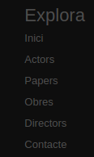

Veure fitxa actor
Si cliquem a la icona de veure podem accedir a la informació (fitxa) d’un actor en concret.
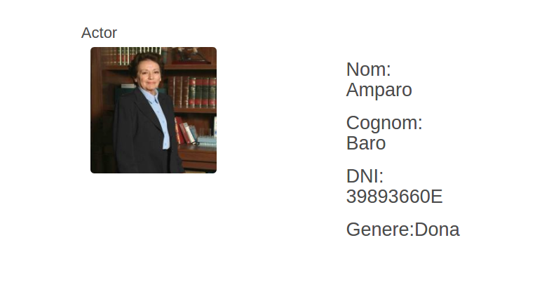

Veure llista Papers
Si en comptes de clicar a actors cliquem a papers veurem una llista amb els papers que tenen assignats els actors i la obra que pertanyen.
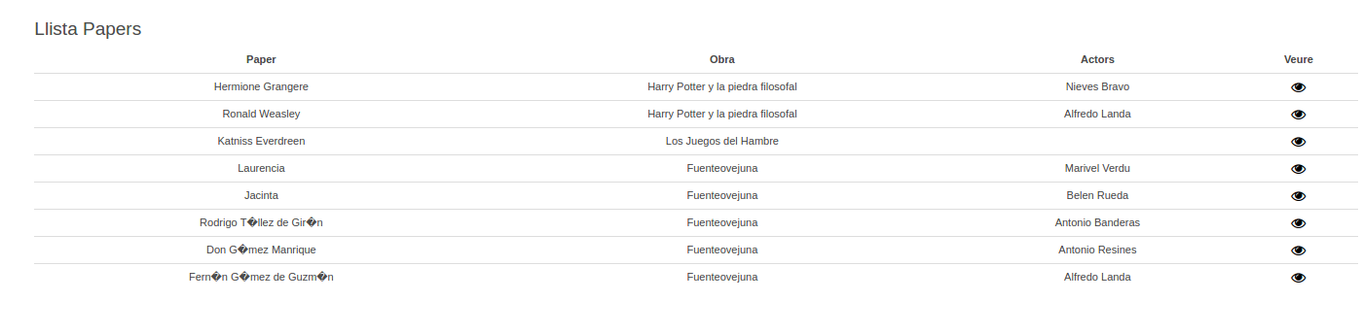

Obres

Veure obres
Si cliquem en el navegador a obres podem veure un desplegable que podem accedir a les obres que tenim donades actualment d’alta.
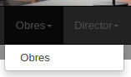

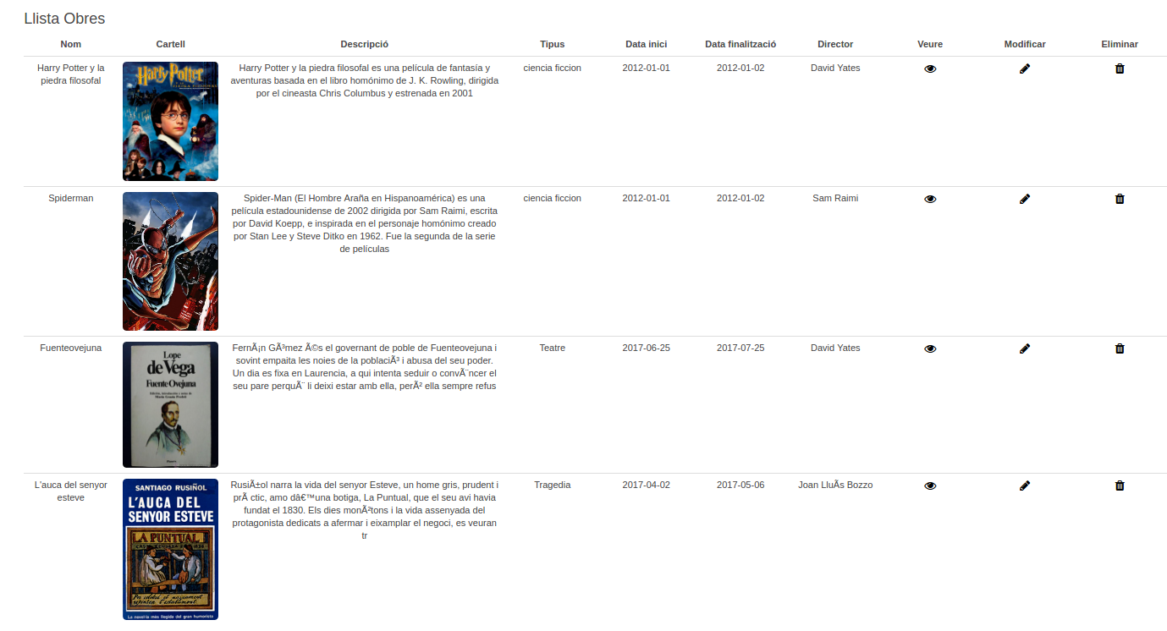

Per accedir al llistat d’obres també hi podem accedir clicant a l’enllaç del footer Obres

Veure fitxa obra
Si cliquem a la icona de veure podem accedir a la informació (fitxa) d’una obra en concret.
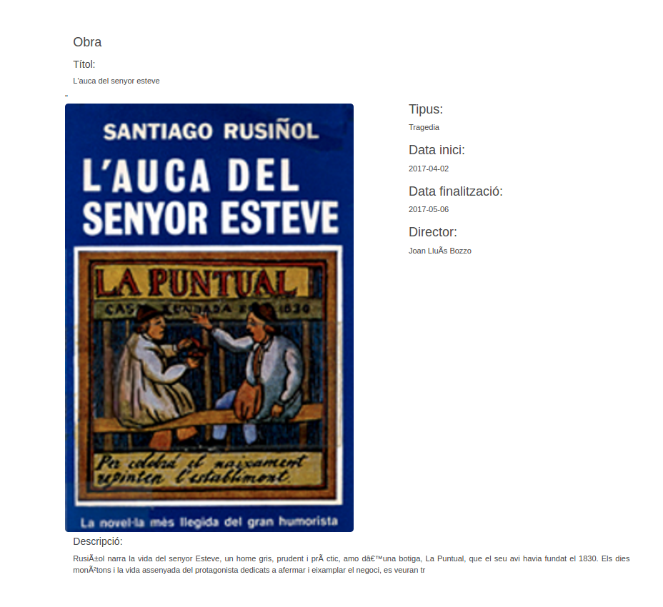

Afegir Obra

Per afegir una nova obra tenim dos camins al final de la vist de llistar obra hi ha un botó per accedir a formulari de crear obra, també podem accedir a aquest formulari per el menú del navegador a l’opció afegir obra.
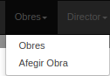
Vista del formulari afegir obra

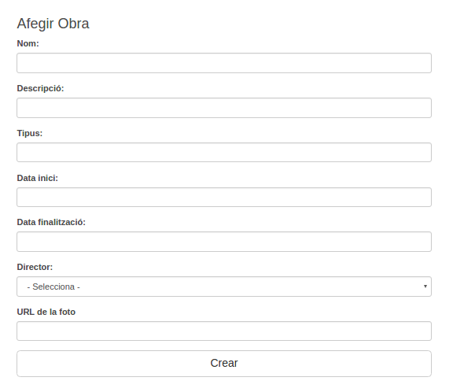
Per afegir una obra s’han d’omplir tots els camps, aquests estan validats a nivell servidor com a nivell client: fixem-nos com queda la validació a nivell client.
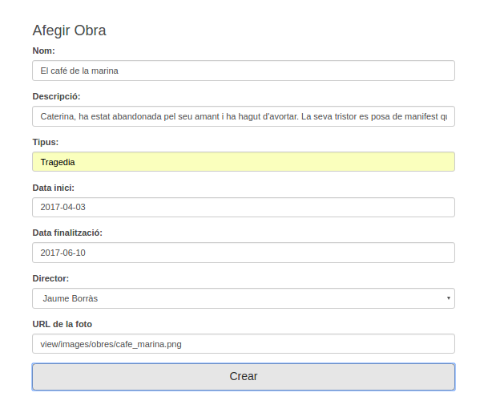

Vista de validació a nivell client:
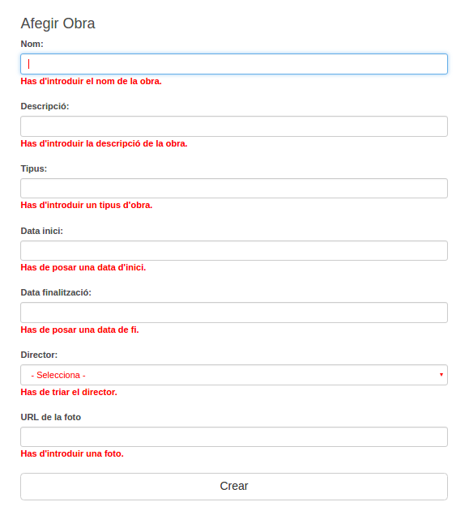

Un cop inserida l’obra s’ens redirigirà al formulari insertar papers (veure punt insertar papers).

Modificar obra
Per modificar una obra hem de clicar a la icona de modificar que hi ha en la llista d’obres (veure punt llistar obra), Aquesta en redirigirà al formulari modificar obra.
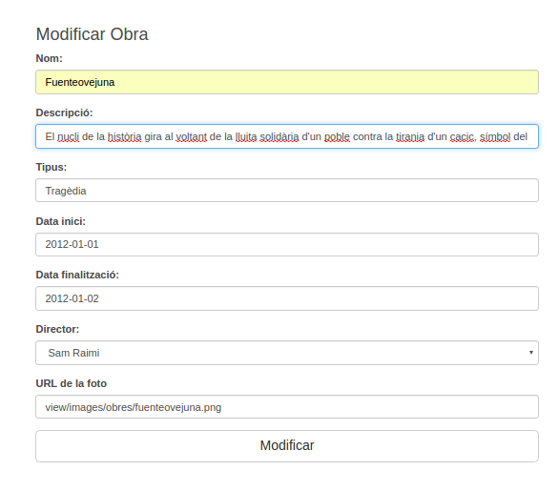
Per afegir una obra s’han d’omplir tots els camps, aquests estan validats a nivell servidor com a nivell client: fixem-nos com queda la validació a nivell client.

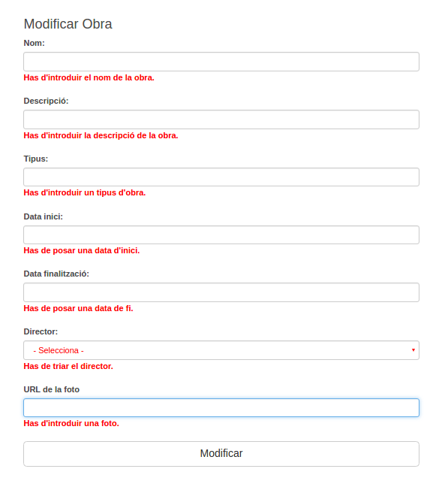

Eliminar Obra
Per eliminar una obra hem de clicar a la icona d’esborrar que hi ha en la llista d’obres (veure punt llistar obra), Aquesta ens enviarà un missatge conforme la vols esborrar. Si així ho volem hem de clicar acceptar, sinó cancel·lar.
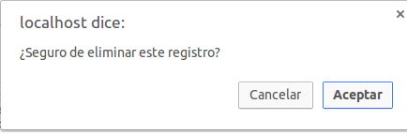

Director

Veure Directors
Si cliquem en el navegador a obres podem veure un desplegable que podem accedir als directors que actualment tenim donats d’alta.



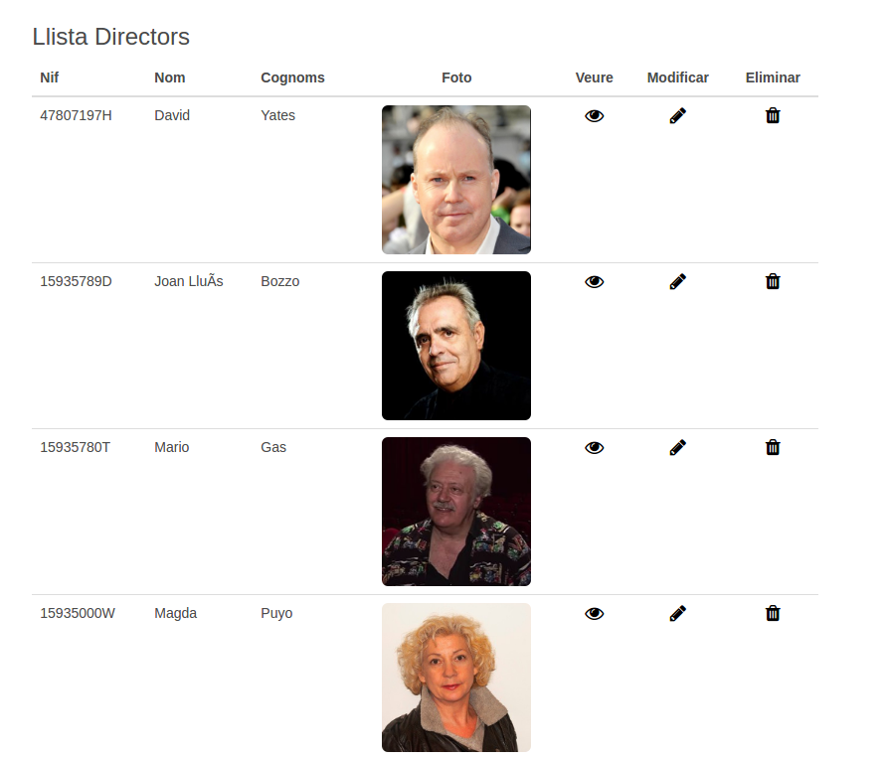

Per accedir al llistat de directors també hi podem accedir clicant a l’enllaç del footer Directors.

Veure fitxa Director
Si cliquem a la icona de veure podem accedir a la informació (fitxa) d’una obra en concret.
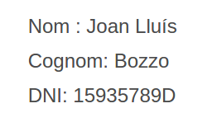

modificar director
Per modificar un director hem de clicar a la icona de modificar que hi ha en la llista de directors (veure punt llistar director), Aquesta en redirigirà al formulari modificar director.

Paper

Veure Paper
Si cliquem en el navegador a Papers podem veure un desplegable que podem accedir als directors que actualment tenim donats d’alta.
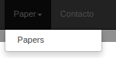

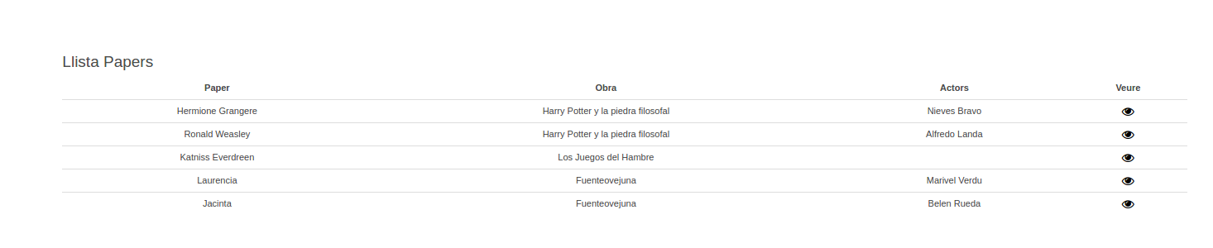

Per accedir al llistat de Papers també hi podem accedir clicant a l’enllaç del footer Papers.

Veure fitxa Paper
Si cliquem a la icona de veure podem accedir a la informació (fitxa) d’una Paper en concret.
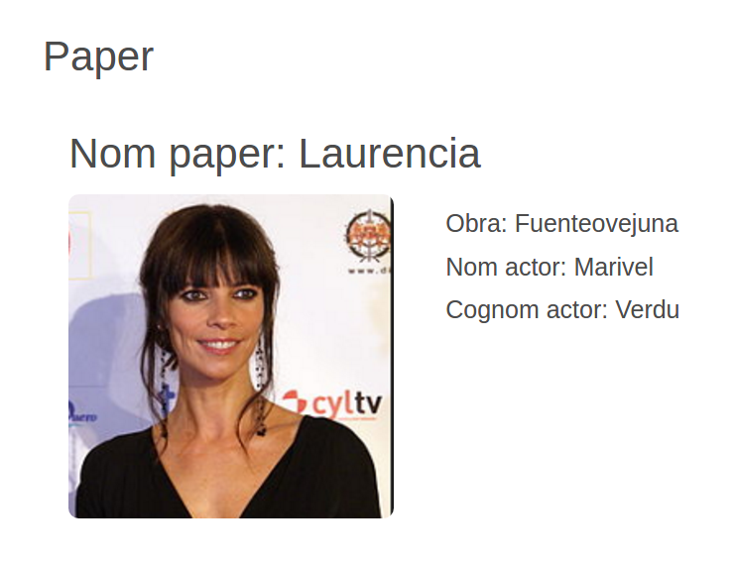

Contacte
Per posar-te en contacte amb la nostra agencia només s’ha de clicar al navegador a contacte o bé també clicant a l’enllaç que hi ha al footer.



Omplir el formulari i clicar a enviar.
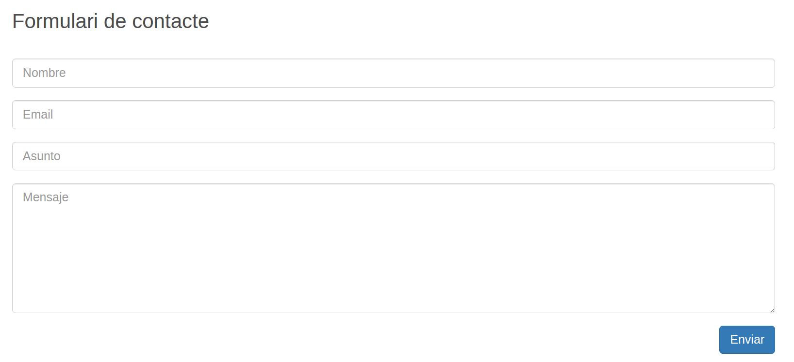

Que s’ha de tindre en compte
Les imatges dels directors i els actors estan escalades a una mida de 200 x 200 i retallades a una escala 1:1.
Les imatges dels cartells de les obres estan escalades a una mida de 600 x 800 i retallades a una escala 12:9.

